Бюллетень Аликовского сельского поселения
23
мая
2019 г.
№5-19
Печатное издание Аликовского сельского поселения Аликовского района Чувашской Республики

НОРМАТИВНО-ПРАВОВЫЕ АКТЫ
АЛИКОВСКОГО СЕЛЬСКОГО ПОСЕЛЕНИЯ
за май МЕСЯЦ 2019 ГОДА

ПОСТАНОВЛЕНИЕ АДМИНИСТРАЦИИ
АЛИКОВСКОГО СЕЛЬСКОГО ПОСЕЛЕНИЯ
АЛИКОВСКОГО РАЙОНА ЧУВАШСКОЙ РЕСПУБЛИКИ
ОТ 22.05.2019 г. № 55

О проведении торгов
(открытого аукциона)

В соответствии с Земельным Кодексом Российской Федерации администрация Аликовского сельского поселения Аликовского района Чувашской Республики п о с т а н о в л я е т:
- Провести аукцион по продаже земельных участков:
Лот № 1 – земельный участок из категории земель сельскохозяйственного назначения, разрешенное использование - для сельскохозяйственного производства, кадастровый номер 21:07:142701:688, общей площадью 2684 кв.м., расположенного по адресу: Чувашская Республика–Чувашия, р-н Аликовский, с/пос. Аликовское.
Лот № 2 – земельный участок из категории земель сельскохозяйственного назначения, разрешенное использование - для сельскохозяйственного производства, кадастровый номер 21:07:142701:564, общей площадью 40200 кв.м., расположенного по адресу: Чувашская Республика–Чувашия, р-н Аликовский, с/пос. Аликовское.
2. Утвердить информационное сообщение (извещение) о проведении аукциона о продаже земельных участков (приложение).
3. Утвердить состав аукционной комиссии по проведению торгов по продаже земельных участков в следующем составе:
Председатель аукционной комиссии: Алексеев С.И. – главный специалист - эксперт администрации Аликовского сельского поселения Аликовского района;
Секретарь аукционной комиссии: Анисимов Г.Я. - главный специалист - эксперт администрации Аликовского сельского поселения Аликовского района;
Члены аукционной комиссии:
Иванов А.А. – главный специалист - эксперт администрации Аликовского сельского поселения Аликовского района;
Иванова Р.В. – главный специалист - эксперт администрации Аликовского сельского поселения Аликовского района;
Михайлова Л.Г. - ведущий специалист - эксперт администрации Аликовского сельского поселения Аликовского района;
4. Информационное сообщение (извещение) о проведении аукциона о продаже земельных участков
разместить на официальном сайте Российской Федерации в сети Интернет www.torgi.gov.ru., а так же опубликовать в муниципальной газете «Бюллетень Аликовского сельского поселения».

Глава Аликовского

сельского поселения А.Н.Ефремов
ИЗВЕЩЕНИЕ
о проведении аукциона по продаже земельных участков

1. | Время и место проведения аукциона | 24 июня 2019 г. По Лоту № 1 в 14 час. 00 мин., по Лоту № 2 в 14 час. 30 мин. по московскому времени, по адресу:  Чувашская Республика, Аликовский район, с. Аликово, ул. Октябрьская, д.15
2. | Наименование органа, принявшего решение о проведении торгов, реквизиты данного решения | Постановление администрации Аликовского сельского поселения Аликовского района от 22.05.2019 г. № 55
3. | Способ продажи | Аукцион, открытый по составу участников и по форме подачи предложений о цене.
4. | Предмет аукциона | Земельный участок
Лот №1
4.1. | Местоположение земельного участка | Российская Федерация, Аликовский район, с/пос. Аликовское
4.1.1. | Кадастровый номер земельного участка | 21:07:142701:688
4.1.2. | Площадь земельного участка, кв.м. | 2684 кв.м.
4.1.3. | Разрешенное использование | Сельскохозяйственное производство
4.1.4. | Обременения (ограничения) земельного участка | Не зарегистрировано
4.1.5. | Категория земель | земли сельскохозяйственного назначения
4.1.6. | Права на земельный участок | муниципальная собственность
4.1.7. | Начальная цена предмета аукциона, руб. | 1740(одна тысяча семьсот сорок) руб. 00 коп.
4.1.8. | Шаг аукциона 3% от начальной цены, руб. | 52,2 (пятьдесят два) руб. 20 коп.
4.1.9. | Задаток 100% от начальной цены, руб. | 1740(одна тысяча семьсот сорок) руб. 00 коп..
4.1.10 | Границы земельного участка | Описаны в кадастровом паспорте земельного участка, выданном филиалом федерального государственного бюджетного учреждения «Федеральная кадастровая палата Федеральной службы государственной регистрации, кадастра и картографии по Чувашской Республике-Чувашии»

Лот №2
4.1. | Местоположение земельного участка | Российская Федерация, Аликовский район, с/пос. Аликовское
4.1.1. | Кадастровый номер земельного участка | 21:07:142701:564
4.1.2. | Площадь земельного участка, кв.м. | 40200 кв.м.
4.1.3. | Разрешенное использование | Сельскохозяйственное производство
4.1.4. | Обременения (ограничения) земельного участка | Не зарегистрировано
4.1.5. | Категория земель | земли сельскохозяйственного назначения
4.1.6. | Права на земельный участок | муниципальная собственность
4.1.7. | Начальная цена предмета аукциона, руб. | 26130(двадцать шесть тысяч сто тридцать) руб. 00 коп.
4.1.8. | Шаг аукциона 3% от начальной цены, руб. | 783,9 (семьсот восемьдесят три) руб.90 коп.
4.1.9. | Задаток 100% от начальной цены, руб. | 26130(двадцать шесть тысяч сто тридцать) руб. 00 коп.
4.1.10 | Границы земельного участка | Описаны в кадастровом паспорте земельного участка, выданном филиалом федерального государственного бюджетного учреждения «Федеральная кадастровая палата Федеральной службы государственной регистрации, кадастра и картографии по Чувашской Республике-Чувашии»

Организатор аукциона: Администрация Аликовского сельского поселения Аликовского района Чувашской Республики. Адрес: 429250, Чувашская Республика, Аликовский район, с. Аликово, ул. Октябрьская, д.15. Адрес электронной почты: sao-alikov@alikov.cap.ru. Номер контактного телефона: 8(83535)22-3-86.
Порядок приема заявок:
Заявки по форме (приложение № 1) принимаются администрацией Аликовского сельского поселения Аликовского района Чувашской Республики с 23 мая 2019 г. по 19 июня 2019 г. включительно в рабочие дни и часы с 8 час. 00 мин. до 12 час. 00 мин. и с 13 час. 00 мин. до 17 час. 00 мин. по московскому времени по адресу организатора аукциона.
Один заявитель вправе подать только одну заявку на участие в аукционе.
Для участия в аукционе заявители представляют в установленный в извещении о проведении аукциона срок следующие документы:
1) заявка на участие в аукционе по установленной в извещении о проведении аукциона форме с указанием банковских реквизитов счета для возврата задатка;
2) копии документов, удостоверяющих личность заявителя (для граждан);
3) надлежащим образом заверенный перевод на русский язык документов о государственной регистрации юридического лица в соответствии с законодательством иностранного государства в случае, если заявителем является иностранное юридическое лицо;
4) документы, подтверждающие внесение задатка.
Представление документов, подтверждающих внесение задатка, признается заключением соглашения о задатке.
Заявка на участие в аукционе, поступившая по истечении срока приема заявок, возвращается заявителю в день ее поступления.
Заявитель имеет право отозвать принятую организатором аукциона заявку на участие в аукционе до дня окончания срока приема заявок, уведомив об этом в письменной форме организатора аукциона. Организатор аукциона обязан возвратить заявителю внесенный им задаток в течение трех рабочих дней со дня поступления уведомления об отзыве заявки. В случае отзыва заявки заявителем позднее дня окончания срока приема заявок задаток возвращается в порядке, установленном для участников аукциона.
Рассмотрение заявок и допуск к участию в аукционе состоится 20 июня 2019 г. в 10 час. 00 мин. по московскому времени, по адресу: Чувашская Республика, Аликовский район, с. Аликово, ул. Октябрьская, д.15
Начало аукциона – 24 июня 2019 г. По Лоту № 1 в 14 час. 00 мин. по Лоту № 2 в 14 час. 30 мин. по московскому времени, по адресу: Чувашская Республика, Аликовский район, с. Аликово, ул. Октябрьская, д.15. Административное здание администрации Аликовского сельского поселения. Кабинет главы Аликовского сельского поселения.
Регистрация участников аукциона будет проводиться 24 июня 2019 г. с 13 час. 00 мин. по 13 час. 30 мин. по адресу: Чувашская Республика, Аликовский район, с. Аликово, ул. Октябрьская, д. 15.
Место и срок подведения итогов аукциона – 24 июня 2019 г в 15 час. 00 мин. по московскому времени, по адресу: Чувашская Республика, Аликовский район, с. Аликово, ул. Октябрьская, д.15.
ПОРЯДОК ПРОВЕДЕНИЯ АУКЦИОНА
Участниками аукциона могут быть юридические и физические лица, своевременно подавшие заявку на участие в аукционе, представившие все необходимые документы в соответствии с приведённым перечнем в извещение и обеспечившие поступление задатка на счёт Организатора аукциона в срок не позднее 10 час. 00 мин. 20 июня 2019 г.
Обязанность доказать своё право на участие в аукционе лежит на заявителе.
Заявитель не допускается к участию в аукционе по следующим основаниям:
1) непредставление необходимых для участия в аукционе документов или представление недостоверных сведений;
2) не поступление задатка на дату рассмотрения заявок на участие в аукционе;
3) подача заявки на участие в аукционе лицом, которое в соответствии с настоящим Кодексом и другими федеральными законами не имеет права быть участником конкретного аукциона, покупателем земельного участка или приобрести земельный участок в аренду;
4) наличие сведений о заявителе, об учредителях (участниках), о членах коллегиальных исполнительных органов заявителя, лицах, исполняющих функции единоличного исполнительного органа заявителя, являющегося юридическим лицом, в реестре недобросовестных участников аукциона.
Заявитель, признанный участником аукциона, становится участником аукциона с даты подписания организатором аукциона протокола рассмотрения заявок.
Порядок внесения задатка и его возврата:
Задаток вносится в валюте Российской Федерации единым платежом на расчётный счет Организатора аукциона
Получатель платежа – УФК по Чувашской Республике (Аликовского сельского поселения), расчетный счет № 40302810797063000077, л/сч 05153000520 в Отделение - НБ Чувашская Республика, г. Чебоксары, БИК 049706001, ИНН 2102420777, КПП 210201001. Задаток служит обеспечением исполнения обязательства победителя аукциона по продаже земельного участка. Задаток, внесённый победителем аукциона, засчитывается в сумму платежа по договору купли-продажи земельного участка.
Задаток возвращается претенденту в следующих случаях и порядке:
- задаток возвращается всем участникам аукциона, кроме победителя, в течение трёх дней с даты подписания протокола о результатах аукциона;
- задаток возвращается претенденту, не допущенному к участию в аукционе, в течение трёх дней со дня оформления протокола приема заявок на участие в аукционе;
- в случае отзыва принятой организатором аукциона заявки на участие в аукционе до дня окончания срока приема заявок, уведомив об этом в письменной форме организатора аукциона;
- в случае отзыва заявки заявителем позднее дня окончания срока приема заявок задаток возвращается в порядке, установленном для участников аукциона;
- Задатки, внесенные лицами, не заключившими в установленном порядке договора купли-продажи земельного участка вследствие уклонения от заключения указанных договоров, не возвращаются;
- в случае принятия решения об отказе организатором аукциона от проведения аукциона, внесенные претендентами задатки возвращаются в трёхдневный срок, со дня принятия решения;
Аукцион проводится в указанном в извещении о проведении аукциона месте, в соответствующие день и час.
Проведение аукциона осуществляется в следующем порядке:
- аукцион ведет аукционист;
- аукцион начинается с оглашения аукционистом наименования, основных характеристик земельного участка и начальной цены, "шага аукциона" и порядка проведения аукциона;
- участникам аукциона выдаются пронумерованные карточки, которые они поднимают после оглашения аукционистом начальной цены и каждой очередной цены в случае, если готовы заключить договор купли-продажи в соответствии с этой ценой;
- аукционист назначает каждую последующую цену путем увеличения текущей цены на "шаг аукциона".
- аукционист после объявления очередной цены называет номер карточки участника аукциона, который первым поднял карточку, и указывает на этого участника аукциона. Затем аукционист объявляет следующую цену в соответствии с "шагом аукциона";
- при отсутствии участников аукциона, готовых заключить договор в соответствии с названной аукционистом ценой, аукционист повторяет эту цену 3 раза.
- если после троекратного объявления очередной цены ни один из участников аукциона не поднял карточку, аукцион завершается.
Победителем аукциона признается тот участник аукциона, номер карточки которого был назван аукционистом последним;
- по завершении аукциона аукционист объявляет о продаже земельного участка, называет цену и номер карточки победителя аукциона.
Результаты аукциона оформляются протоколом об итогах аукциона.
Протокол об итогах аукциона является основанием для заключения договора купли-продажи земельного участка.
Победителем аукциона признается участник аукциона, предложивший наибольшую цену.
В случае, если по окончании срока подачи заявок на участие в аукционе подана только одна заявка на участие в аукционе или не подано ни одной заявки на участие в аукционе, аукцион признается несостоявшимся. Если единственная заявка на участие в аукционе и заявитель, подавший указанную заявку, соответствуют всем требованиям и указанным в извещении о проведении аукциона условиям аукциона, уполномоченный орган в течение десяти дней со дня рассмотрения указанной заявки обязан направить заявителю три экземпляра подписанного проекта договора купли-продажи земельного участка. При этом договор купли-продажи земельного участка заключается по начальной цене предмета аукциона.
Все вопросы, касающееся проведения аукциона, не нашедшие отражения в настоящем информационном сообщении, регулируются законодательством Российской Федерации.

приложение № 1

Заявка на участие в аукционе
Организатору аукциона: Администрация Аликовского сельского поселения Аликовского района Чувашской Республики

с. Аликово « » ______ 2019 г.

___________________________________________________________
(полное наименование юридического лица, подающего заявку, или фамилия, имя,
___________________________________________________________
отчество и паспортные данные физического лица, подающего заявку)
именуемое далее Претендент в лице______________________________________
(фамилия, имя, отчество, должность)
действующего на основании ____________________________________________
принимая решение об участии в аукционе по продаже земельного участка расположенного по адресу:
___________________________________________________________
Номер Лота с кадастровым номером обязуюсь:
соблюдать условия аукциона содержащиеся в информационном сообщении о проведении аукциона, опубликованного на официальном сайте Российской Федерации в сети "Интернет" http://torgi.gov.ru/, , в печатном издании «Бюллетень Аликовского сельского поселения» от__________2019 г. №________, а также а также порядок проведения аукциона, установленный законодательством Российской Федерации.
Со сведениями, изложенными в информационном сообщении о проведении аукциона, ознакомлен и согласен.
Заявка составляется в двух экземплярах, одна из которых остается у Организатора торгов, другая - у Претендента.

Адрес и банковские реквизиты Претендента:_____________________________
___________________________________________________________
___________________________________________________________
Приложения: документы в соответствии с перечнем, опубликованным в информационном сообщении о проведении аукциона.
1. Достоверность предоставленных сведений подтверждаю.

Подпись Претендента_________________________ «_____»___________________2019 г.
(его полномочного представителя)

Заявка принята Организатором аукциона:
Час. _________мин.________ «______»_______2019 за №_________________
Подпись уполномоченного лица Организатора аукциона __________________________

приложение № 2

III. ПРОЕКТ ДОГОВОРА О ЗАДАТКЕ.

ДОГОВОР
о задатке
с. Аликово «___» _________ 2019 года

Администрация Аликовского сельского поселения Аликовского района Чувашской Республики, именуемая в дальнейшем «Задаткополучатель», в лице главы ____________, действующий на основании Устава, с одной стороны и ___________________________________________________________
(полное наименование юридического лица либо фамилия, имя, отчество, __________________________________________________________,
данные документов, удостоверяющих личность, для физического лица)
именуемый в дальнейшем «Задаткодатель», в лице _____________________,
(должность, фамилия, имя, отчество)
действующего на основании ___________________________________,
(указать наименование и реквизиты документа и т.п.)
с другой стороны, вместе именуемые «Стороны», заключили настоящий Договор о следующем.
1. Предмет Договора.
1.1. В соответствии с условиями настоящего Договора Задаткодатель для участия в проводимом 24 июня 2019 года аукционе по продаже земельного участка общей площадью _______ кв.м., с кадастровым номером ________________, местоположение участка: Чувашская Республика-Чувашия, Аликовский р-н, ________________________________________________ для _____________________________________ (далее соответственно – аукцион, договор купли-продажи), указанного в извещении о проведении аукциона (далее – извещение), перечисляет, а Задаткополучатель принимает задаток в размере ______ (_____________) рублей, НДС не облагается (далее – Задаток).
1.2. Задаток вносится Задаткодателем в счет обеспечения оплаты приобретаемого на аукционе земельного участка.
1.3. На денежные средства, перечисленные Задаткодателем в соответствии с настоящим Договором, проценты не начисляются.
2. Порядок внесения задатка.
2.1. Задаток должен быть внесен Задаткодателем на указанный в пункте 2.2 настоящего Договора счет Задаткополучателя не позднее даты, установленной в извещении, а именно не позднее 19 июня 2019 г. до 17 ч. 00 мин., и считается внесенным с даты поступления всей суммы Задатка на указанный счет.
В случае непоступления Задатка в установленный срок на счет Задаткополучателя обязательства Задаткодателя по внесению Задатка считаются невыполненными, и Задаткодатель к участию в аукционе не допускается.
Факт поступления Задатка на счет Задаткополучателя подтверждается справкой структурного подразделения Задаткополучателя, в функции которого входит ведение бухгалтерского учета и бухгалтерской отчетности, и платежным поручением Задаткодателя о перечислении Задатка с отметкой банка Задаткодателя.
2.2. Задаткодатель вносит Задаток на счет Задаткополучателя по следующим реквизитам:
Получатель платежа – УФК по Чувашской Республике ( Аликовского сельского поселения), расчетный счет № 40302810797063000077, л/сч 05153000520 в Отделение- НБ Чувашская Республика, БИК 049706001, ИНН 2102420777, КПП 210201001. В графе «Назначение платежа» необходимо указать: «Задаток в счет обеспечения оплаты приобретаемого на аукционе земельного участка». А так же номер лота и кадастровый номер земельного участка предполгаемого к приобретению.
2.3. Исполнение обязанности по внесению суммы Задатка за Задаткодателя третьими лицами не допускается. Внесение суммы Задатка за Задаткодателя третьими лицами не является оплатой Задатка по настоящему Договору.

3. Порядок удержания и возврата задатка.
3.1. Задаткополучатель обязуется возвратить Задаткодателю Задаток в следующих случаях и в следующие сроки:
3.1.1. При отзыве Задаткодателем заявки на участие в аукционе до дня окончания срока приема заявок – не позднее 3 (трех) дней со дня регистрации отзыва заявки. В случае отзыва заявки позднее дня окончания срока приема заявок Задаток возвращается не позднее 3 (трех) дней со дня подписания протокола об итогах аукциона.
3.1.2. В случае, если Задаткодатель не допущен к участию в аукционе, – в течение 3 (трех) дней с даты подписания протокола приема заявок.
3.1.3. В случае, если Задаткодатель не будет признан победителем аукциона, – в течение 3 (трех) дней со дня подписания протокола об итогах аукциона.
3.1.4. В случае признания аукциона несостоявшимся – в течение 3 (трех) дней с даты подписания протокола об итогах аукциона.
3.1.5. В случае отмены аукциона по решению Задаткополучателя – в течение 3 (трех) дней со дня принятия соответствующего решения.
3.2. Задаткополучатель осуществляет возврат Задатка на счет Задаткодателя по следующим реквизитам: ______________________________________________________________
Реквизиты банка Заявителя для возврата задатка, указанные в заявке, должны соответствовать реквизитам, указанным в платежном документе о перечислении задатка в счет обеспечения оплаты приобретаемого на аукционе земельного участка.
3.2.1. Задаткодатель обязан незамедлительно информировать Задаткополучателя об изменении своих банковских реквизитов путем направления письменного уведомления в адрес Задаткополучателя. Задаткополучатель не отвечает за нарушение установленных настоящим Договором сроков возврата Задатка в случае, если Задаткодатель своевременно не информировал Задаткополучателя об изменении своих банковских реквизитов, либо указал их неверно.
3.3. Задаткополучатель не возвращает Задаток в случае, если Задаткодатель, признанный победителем аукциона, уклонился от подписания протокола об итогах аукциона, заключения договора купли-продажи.
3.4. Задаток, внесенный Задаткодателем, признанным победителем аукциона, засчитывается в счет оплаты земельного участка.
4. Рассмотрение споров.
4.1. Споры, которые могут возникнуть при исполнении условий настоящего Договора, Стороны будут стремиться разрешать путем переговоров. В случае не урегулирования спорных вопросов в досудебном порядке, а также в случае отказа от проведения переговоров, неудовлетворения требований заинтересованной Стороны по существу, спор передается на рассмотрение в Арбитражный суд Чувашской Республики.
5. Прочие условия договора.
5.1. Настоящий Договор вступает в силу с даты его подписания Сторонами и действует до полного исполнения Сторонами принятых на себя обязательств.
5.2. Вопросы, не урегулированные настоящим Договором, решаются в соответствии с законодательством Российской Федерации.
5.3. Настоящий Договор составлен в 2 (два) экземплярах, имеющих равную юридическую силу, по одному для каждой Стороны.
5.4. Заключая настоящий Договор, Стороны исходят из того, что Задаткодатель ознакомлен с порядком проведения аукциона, условиями заключения договора купли-продажи, правоустанавливающей и иной документацией.
6. Адреса и реквизиты сторон.
Задаткополучатель: Администрация Аликовского сельского поселения Аликовского района Чувашской Республики.
Адрес: 429250, Чувашская Республика, Аликовский район, с. Аликово, ул. Октябрьская, д. 15. телефон (83535) 68-2-24.

Задаткодатель:_________________________________________________
___________________________________________________________

Задаткополучатель: Задаткодатель:

Глава Аликовского сельского
поселения Аликовского района

м.п. м.п.

приложение № 3

ПРОЕКТ ДОГОВОРА КУПЛИ-ПРОДАЖИ ЗЕМЕЛЬНОГО УЧАСТКА.

ДОГОВОР КУПЛИ – ПРОДАЖИ

с. Аликово «___» _________ 2019 года

Администрация Аликовского сельского поселения Аликовского района в лице главы Аликовского сельского поселения Аликовского района Чувашской Республики___________________, действующего на основании Устава, именуемый в дальнейшем «Продавец», и __________________________________________________, именуемый в дальнейшем "Покупатель", и, именуемые в дальнейшем "Стороны", заключили настоящий договор о нижеследующем:

1. Предмет Договора
1.1.Продавец обязуется передать в собственность, а Покупатель принять и оплатить по цене и на условиях настоящего Договора земельный участок (далее - Участок) из земель __________________________ с кадастровым номером ______________, местоположением: Чувашская Республика-Чувашия, Аликовский р-н, _________________________________________________ для________________________________, в границах, указанных в кадастровом паспорте земельного участка, прилагаемого к настоящему Договору и являющегося его неотъемлемой частью, общей площадью ______________ кв.м.

2. Плата по Договору
2.1.Цена Участка составляет ___________________ руб.
2.2.Покупатель выплачивает цену Участка (пункт 2.1 Договора) до подписания настоящего Договора.
2.3.Оплата производится в рублях. Сумма платежа, за вычетом расходов Продавца на продажу Участка в порядке и по нормам, установленным Правительством Российской Федерации, перечисляется на счет 40101810900000010005 в УФК по ЧР (Администрация Аликовского сельского поселения) в НБ ЧР г. Чебоксары, код 993 114 06025 10 0000 430, БИК 049706001, ИНН 2102420777 КПП 210201001, ОКТМО 97605405.

3. Права и обязанности Сторон
3.1.Продавец обязуется:
3.1.1.Предоставить Покупателю сведения, необходимые для исполнения условий, установленных Договором.
3.2.Покупатель обязуется:
3.2.1.Оплатить цену Участка в сроки и в порядке, установленном разделом 2 Договора.
3.2.2.Выполнять требования, вытекающие из установленных в соответствии с законодательством Российской Федерации ограничений прав на Участок и сервитутов.
3.2.3.Предоставлять информацию о состоянии Участка по запросам соответствующих органов государственной власти и органов местного самоуправления, создавать необходимые условия для контроля за надлежащим выполнением условий Договора и установленного порядка использования Участка, а также обеспечивать доступ и проход на Участок их представителей.
3.2.4.С момента подписания Договора и до момента регистрации права собственности на Участок не отчуждать в собственность третьих лиц принадлежащее ему недвижимое имущество, находящееся на Участке.
4. Ответственность Сторон
4.1.Покупатель несет ответственность перед третьими лицами за последствия отчуждения недвижимого имущества, принадлежащего ему на праве собственности и находящегося на Участке, с момента подачи заявки на приватизацию Участка до государственной регистрации права собственности на Участок.
4.2.Стороны несут ответственность за невыполнение либо ненадлежащее выполнение условий Договора в соответствии с законодательством Российской Федерации.
4.3.За нарушение срока внесения платежа, указанного в пункте 2.2 Договора, Покупатель выплачивает Продавцу пени из расчета 1/300 ставки рефинансирования Центрального банка РФ от цены Участка за каждый календарный день просрочки. Пени перечисляются в порядке, предусмотренном в п. 2.3 Договора, для оплаты цены Участка.
5. Особые условия
5.1.Изменение указанного в пункте 1.1 Договора целевого назначения земель допускается в порядке, предусмотренном законодательством Российской Федерации.
5.2.Все изменения и дополнения к Договору действительны, если они совершены в письменной форме и подписаны уполномоченными лицами.
5.3.Договор составлен в трех экземплярах, имеющих одинаковую юридическую силу.
Первый экземпляр находится у Продавца. Второй экземпляр находится у Покупателя. Третий экземпляр находится в органе, осуществляющем государственную регистрацию прав на недвижимое имущество и сделок с ним.
5.4.Приложением к Договору является кадастровый паспорт земельного участка, удостоверенный органом, осуществляющим деятельность по ведению государственного земельного кадастра.
5.5.Обязательство по передаче земельного участка считается выполненным без составления передаточного акта.
- Реквизиты сторон

Продавец: Администрация Аликовского сельского поселения Аликовского района Чувашской Республики
Юридический адрес: ______________________________________

М.П. ___________________________________ /_____________/

Покупатель:________________________________________

М.П. _________________________________/__________________/

ПОСТАНОВЛЕНИЕ АДМИНИСТРАЦИИ
АЛИКОВСКОГО СЕЛЬСКОГО ПОСЕЛЕНИЯ
АЛИКОВСКОГО РАЙОНА ЧУВАШСКОЙ РЕСПУБЛИКИ
ОТ 23.05.2019 г. № 58

Об утверждении проекта планировки и межевания территории части застроенного квартала, ограниченного улицами 60 лет Октября, Парковая, Советская, Гагарина в селе Аликово Аликовского района Чувашской Республики

В соответствии со статьей 45 Градостроительного кодекса Российской Федерации, Федеральным законом от 06.10.2003 № 131-ФЗ «Об общих принципах организации местного самоуправления в Российской Федерации», Уставом Аликовского сельского поселения Аликовского района Чувашской Республики, решением Собрания депутатов Аликовского сельского поселения Аликовского района Чувашской Республики № 58 от 28.12.2016 г. «Об утверждении Правил землепользования и застройки Аликовского сельского поселения Аликовского района», постановлением администрации Аликовского сельского поселения Аликовского района 30.01.2019 г. № 8 «О подготовке документации по планировке территории (проект планировки и межевания территории) части застроенного квартала, ограниченного улицами 60 лет Октября, Парковая, Советская, Гагарина в с. Аликово Аликовского района Чувашской Республики», на основании протокола № 1 и заключения № 1 о результатах публичных слушаний от 24 апреля 2019 года, администрация Аликовского сельского поселения Аликовского района Чувашской Республики п о с т а н о в л я е т:
1.Утвердить проект планировки и межевания территории части застроенного квартала, ограниченного улицами 60 лет Октября, Парковая, Советская, Гагарина в с. Аликово Аликовского района Чувашской Республики согласно приложению №1.
2.Опубликовать настоящее постановление в средствах массовой информации в течение трех дней со дня его подписания и разместить на официальном сайте администрации Аликовского сельского поселения Аликовского района Чувашской Республики в сети «Интернет».
3.Настоящее постановление вступает в силу со дня его официального опубликования.
4. Контроль за исполнением настоящего постановления возложить на главного специалиста-эксперта администрации Аликовского сельского поселения Аликовского района Алексеева С.И.

Глава Аликовского
сельского поселения А.Н.Ефремов

Документация по планировке территории

ПРОЕКТ ПЛАНИРОВКИ И МЕЖЕВАНИЯ ТЕРРИТОРИИ

части застроенного квартала, ограниченного улицами 60
лет Октября, Парковая, Советская, Гагарина в с. Аликово Аликовского района Чувашской Республики

Заказчик: Администрация Аликовского района Чувашской Республики

с. Аликово
2019

СОДЕРЖАНИЕ
№ п/п | Наименование | Страница
1 | Введение | 3
2 | Глава 1. Характеристика существующего использования планируемой территории | 5
3 | Глава 2. Зоны планируемого размещения объектов капитального строительства | 6
4 | Глава 3. Характеристика планируемого развития территории | 7
5 | Глава 4. Общие рекомендации по охране окружающей среды | 9
6 | Глава 5. Описание местоположения границ земельных участков, подлежащих образованию | 10

ВВЕДЕНИЕ
Проект планировки и межевания территории разработан для строительства дошкольного образовательного учреждения, расположенного по адресу: Чувашская Республика,
Аликовский район, с. Аликов, ул. Парковая, согласно требованиям законодательных актов и рекомендаций нормативных документов:
- Федеральный закон N 191-ФЗ от 29.12.2004 (ред. от 19.07.2011г.) "О введении в действие Градостроительного кодекса Российской Федерации";
- "Градостроительный кодекс Российской Федерации" N 190-ФЗ от 29.12.2004г. (ред.
31.12.2014) (с изм. и доп., вступающими в силу с 01.04.2015);
- Жилищный кодекс Российской Федерации" N188-ФЗ от 29.12.2004г
(ред.от18.07.2011);
- Федеральный закон N 221-ФЗ от 24 июля 2007 «О государственном кадастре недвижимости» в редакции, действующей с 1 марта 2015 г.;
- Земельный кодекс Российской Федерации N 136-ФЗ от 25 октября 2001 года в редакции, вступившей в силу с 01.03.2015 г.;
- «Инструкция о порядке разработки, согласования, экспертизы и утверждения градостроительной документации» СНИП 11-04-2003 от 29.10.2002 г. (в части не противоречащей Градостроительному Кодексу РФ);
- СП 42.13330.2011. Свод правил. Градостроительство. Планировка и застройка городских и сельских поселений. Актуализированная редакция СНиП 2.07.01.-89*;
- СанПиН 2.1.4.111002 «Зоны санитарной охраны источников водоснабжения и водопроводов питьевого назначения»;
- СанПиН 2.2.1/2.1.1.1200-03 «Санитарно-защитные зоны и санитарная классификация предприятий, сооружений и иных объектов»;
- Постановление Правительства РФ N 578 от 09.06.1995 "Об утверждении Правил охраны линий и сооружений связи Российской Федерации".
- Правила землепользования и застройки Аликовского сельского поселения Аликовского района Чувашской Республики, утвержденные Решением Собрания депутатов Аликовского сельского поселения № 58 от 28.12.2016, № 101 от 28.09.2018.
- Постановление Правительства Российской Федерации №736 от 26.08.2013г «О некоторых вопросах установления охранных зон объектов электросетевого хозяйства».
- Приказ Минэкономразвития РФ № 518 от 17 августа 2012 г. «О требованиях к точности и методам определения координат характерных точек границ земельного участка, а также контура здания, сооружения или объекта незавершенного строительства на земельном участке».

Основанием для разработки проекта планировки и межевания территории являются: • Задание на разработку документации по планировке территории;

Документация выполнена на основе материалов:
- Генеральный план Аликовского сельского поселения Аликовского района Чувашской Рсепублики
- «Правил землепользования и застройки Аликовского сельского поселения Аликовского района ЧР»;
- Информации Управления Росреестра по Чувашской Республики;
- Местные нормативы градостроительного проектирования Аликовского сельского поселения Аликовского района чувашской Республики, утвержденные решением Собрания депутатов Аликовского сельского поселения № 90 от 30.03.2018

ГЛАВА 1. ХАРАКТЕРИСТИКА СУЩЕСТВУЮЩЕГО ИСПОЛЬЗОВАНИЯ ПЛАНИРУЕМОЙ ТЕРРИТОРИИ
На территории предусмотрено сохранение существующего жилого фонда, а также зданий общественного питания, транспорта, услуг связи, кредитно-финансового и страхового обслуживания.
Существующая среднеэтажная жилая застройка локализуется в северной части территории, оснащена инженерными сетями, здание общественного питания – в юго-восточной и северо-западной части территории, почта - в восточной части, автовокзал, здание Сбербанка – в южной части. В западной части территории расположены личные подсобные хозяйства физических лиц. Эта часть территории благоустроена: имеются проезды, газоны, зеленые насаждения. Частные дома оснащены инженерными сетями.

ГЛАВА 2. ЗОНЫ ПЛАНИРУЕМОГО РАЗМЕЩЕНИЯ ОБЪЕКТОВ КАПИТАЛЬНОГО

СТРОИТЕЛЬСТВА
Зоны размещения объектов капитального строительства в границах проектируемой территории определялись в соответствии с градостроительным зонированием в границах проектируемой территории в соответствии с Правилами землепользования и застройки Аликовского сельского поселения Аликовского района Чувашской Республики.
В соответствии с классификатором градостроительного зонирования (Правила землепользования и застройки Аликовского сельского поселения) на проектируемой территории выделены следующие территориальные зоны:
- Ж-1 – Зона застройки малоэтажными и среднеэтажными жилыми домами;
- Ж-2 - Зона застройки индивидуальными жилыми домами; 3) О-1 – Зона общественно-делового назначения.

ГЛАВА 3. ХАРАКТЕРИСТИКА ПЛАНИРУЕМОГО РАЗВИТИЯ ТЕРРИТОРИИ
Проектом планировки территории осуществляется:
- выделение элемента планировочной структуры - части квартала;
- устанавливаются границы зоны планируемого размещения объектов капительного строительства - здания детского сада и гаражей.
Местоположение. Территория расположена в пределах кадастрового квартала 21:07:142107, примерно в 730 метрах по направлению на северо-запад от здания администрации, расположенного по адресу: ЧР, Аликовский район, с. Аликово, ул.
Октябрьская, д. 19, ограничена с севера – проездом ул. 60 лет Октября, с востока – проездом ул.
Парковая, с юга – проездом ул. Советская, с запада – проездом ул. Гагарина.
Рельеф. Рельеф поверхности ровный.
Климат. Климат – умеренно-континентальный, с продолжительной холодной зимой и теплым, иногда жарким летом, характеризуется следующими показателями:
- абсолютная минимальная температура воздуха холодного периода -44̊ С;
- температура воздуха наиболее холодной пятидневки -35̊ С;
- количество осадков за ноябрь-март – 160 мм;
- преобладающее направление ветра за декабрь-февраль – южное;
- абсолютная максимальная температура воздуха теплого периода 39̊ С;
- средняя максимальная температура наиболее теплого месяца 24,1̊ С;
- количество осадков за апрель-октябрь – 371 мм;
- преобладающее направление ветра за июнь-август – западное.
Растительность. На территории, подлежащей планировке и межеванию древесная и кустарниковая растительность слабо выражена, представлена в виде отдельно стоящих деревьев, кустарников, фруктово-ягодных садов. Травянистая растительность повсеместно.
Опасные природные и техногенные процессы. Наличие природных и техногенных процессов не обнаружено.
Планируемые к размещению объекты капитального строительства
Проектом в западной части планируемой территории предполагается формирование земельного участка с видом разрешенного использования «дошкольное, начальное и среднее общее образование» под строительство детского сада. Расчетное количество мест в планируемом дошкольном учреждении по проекту – 240. Расположение здания принято с учетом обеспечения противопожарных разрывов относительно существующих зданий, сооружений. Подъезд к дошкольному учреждению предусматривается со стороны ул. Парковая.
В пределах территории планируемого детского сада проектом предусматриваются групповые площадки для детей дошкольного возраста – 1440 кв.м., в том числе теневые навесы – 160 кв.м., групповые площадки для детей младенческого и раннего возраста – 560 кв.м., в том числе теневые навесы – 80 кв.м., Площадка для занятия физкультурой и спортом – 300 кв.м.. Для хозяйственных целей отводится 150 кв.м.
Озеленение и благоустройство участка предусмотрено с использованием современных малых архитектурных форм, цветников, посадкой кустарников, посевом газонов, оборудованием площадок для игр.
Территория, на которой планируется разместить объекты дошкольного образования имеет развитую инженерную инфраструктуру и представлена централизованными сетями электроснабжения, связи, теплоснабжения, водоснабжения и канализации.
Для функционирования объектов дошкольного образования планируется следующее инженерно- техническое обеспечение: энергоснабжение, водоснабжение и водоотведение, теплоснабжение.
На данной территории расположены 6 многоквартирных домов.

Глава 4. ОБЩИЕ РЕКОМЕНДАЦИИ ПО ОХРАНЕ ОКРУЖАЮЩЕЙ СРЕДЫ
Основным градостроительным мероприятием по улучшению состояния окружающей среды проектируемой территории является комплексное благоустройство и озеленение территории.
Технические и технологические мероприятия разрабатываются с учетом обеспечения охраны и рационального использования каждого природного компонента.
При размещении объектов капитального строительства необходимо учитывать требования системы нормативных градостроительных режимов - организация санитарно- защитных зон, коридоров инженерных и транспортных коммуникаций.
Необходимо проведение комплекса мероприятий по реконструкции и развитию транспортной инфраструктуры с целью уменьшения вредного воздействия транспорта на окружающую среду.
Необходимы мероприятия по защите территорий от загрязнения отходами - строительство в жилых кварталах площадок по сбору отходов с последующим вывозом на свалку.
Реализация данных природоохранных мероприятий позволит сократить негативное воздействие отходов на окружающую среду, снизит вероятность аварийных загрязнений поверхностных и грунтовых вод. В целом реализация намечаемых мероприятий будет направлена на стабилизацию санитарно-эпидемиологической и экологической обстановки на проектируемой территории.

Глава 5. ОПИСАНИЕ МЕСТОПОЛОЖЕНИЯ ГРАНИЦ ЗЕМЕЛЬНЫХ УЧАСТКОВ, ПОДЛЕЖАЩИХ ОБРАЗОВАНИЮ
Образование земельных участков в части застроенного квартала, ограниченного улицами 60 лет Октября, Парковая, Советская, Гагарина в с. Аликово Аликовского района Чувашской Республики осуществляется из земель муниципальной собственности, свободной от прав третьих лиц, поэтому нет необходимости в изъятии земельных участков. Настоящим проектом планировки и межевания территории устанавливаются границы вновь образуемых земельных участков. Такие участки выделены на свободной территории, выявленной в процессе межевания. Сведения о вновь образуемых земельных участках представлены в таблице 1.

Ведомость образуемых земельных участков
Таблица 1
№  п/п | Условный номер ЗУ по ППи  ПМТ | Местоположение | Категория земель | Разрешенное использование | Площадь, кв.м.
1 | :ЗУ1 | с. Аликово, ул.  Парковая | земли населенных пунктов | дошкольное, начальное и среднее общее образование | 6976
2 | :ЗУ2 | с. Аликово | земли населенных пунктов | ведение огородничества | 317
3 | :ЗУ3 | с. Аликово | земли населенных пунктов | для ведения личного подсобного хозяйства | 1436
Образуемый земельный участок :ЗУ1 образован для строительства дошкольного образовательного учреждения, земельный участок :ЗУ2 образован для предоставления физическим лицам под огородничество, земельный участок : ЗУ3 – для ведения личного подсобного хозяйства.

Каталог координат образуемых земельных участков представлен в таблице 2.
Таблица 2

Ведомость координат образуемых земельных участков
Условный номер земельного | участка :ЗУ1
Площадь земельного участк | а 6976 м²
Обозначение характерных точек границ | Координаты, м
Обозначение характерных точек границ | X | Y
:ЗУ1(1)
1 | 2 | 3
н1 | 365240,13 | 1199420,96
2 | 365245,64 | 1199437,49
3 | 365251,01 | 1199453,31
н4 | 365255,41 | 1199465,79
н5 | 365245,83 | 1199469,17
н6 | 365268,98 | 1199529,77
н7 | 365264,67 | 1199531,44
н8 | 365263,82 | 1199529,07
н9 | 365261,95 | 1199529,61
10 | 365249,99 | 1199500,66
11 | 365178,13 | 1199525,07
н12 | 365176,51 | 1199525,4
13 | 365170,2 | 1199498,13
14 | 365158,78 | 1199469,15
н15 | 365157,97 | 1199466,99
н16 | 365182,54 | 1199453,31
н17 | 365179,27 | 1199445,29
н1 | 365240,13 | 1199420,96
:ЗУ1(2)
1 | 2 | 3
н18 | 365258,53 | 1199532,33
н19 | 365259,01 | 1199533,66
н20 | 365185,97 | 1199562,07
н21 | 365184,57 | 1199562,62
21 | 365184,15 | 1199560,65
22 | 365183,22 | 1199556,31
н22 | 365184,65 | 1199555,85
н18 | 365258,53 | 1199532,33
Условный номер земельного участка |  | :ЗУ2
Площадь земельного участка |  | 317 м²
Обозначение характерных точек границ | Коорд | инаты, м
Обозначение характерных точек границ | X | Y
1 | 2 | 3
13 | 365178,17 | 1199442,59
н17 | 365179,27 | 1199445,29
н16 | 365182,54 | 1199453,31
н15 | 365157,97 | 1199466,99
12 | 365154,7 | 1199455,54
13 | 365178,17 | 1199442,59
Условный номер земельного участка |  | :ЗУ3
Площадь земельного участка 1 |  | 436 м²
Обозначение характерных точек границ | Коорд | инаты, м
Обозначение характерных точек границ | X | Y
1 | 2 | 3
н23 | 365 290,65 | 1 199 343,84
н24 | 365 305,10 | 1 199 389,21
н25 | 365 301,94 | 1 199 391,31
н26 | 365 298,24 | 1 199 392,81
н27 | 365 277,82 | 1 199 400,75
н28 | 365 273,57 | 1 199 386,07
н29 | 365 263,57 | 1 199 351,30
н23 | 365 290,65 | 1 199 343,84

Виды разрешенного использования образуемых участков установлены в прямой зависимости с находящимися на них объектами недвижимости (при наличии таких объектов), а также в соответствии с регламентами территориальных зон Ж-1, Ж-2, О-1 и Классификатором видов разрешенного использования земельных участков, утв. Приказом Минэкономразвития РФ от 1.09.2014 г. №540.

Состоящие на кадастровом учёте земельные участки с установленными границами остаются без изменения. Кадастровые номера этих участков: 21:07:142107:7, 21:07:142107:9, 21:07:142107:210, 21:07:142107:207, 21:07:142107:6, 21:07:142107:5, 21:07:142107:23, 21:07:142107:20, 21:07:142107:485, 21:07:142107:151, 21:07:142107:150, 21:07:142107:14, 21:07:142107:1, 21:07:142107:3, 21:07:142107:8, 21:07:142107:417,
21:07:142107:201, 21:07:142107:2, 21:07:142107:163, 21:07:142107:211, 21:07:142107:475,
21:07:142107:476, | 21:07:142107:533, | 21:07:142107:534, | 21:07:142107:148,
21:07:142107:177, | 21:07:142107:176, | 21:07:142107:175, | 21:07:142107:174,
21:07:142107:173,  21:07:000000:2856. | 21:07:142107:172, | 21:07:142107:171, | 21:07:142107:170,

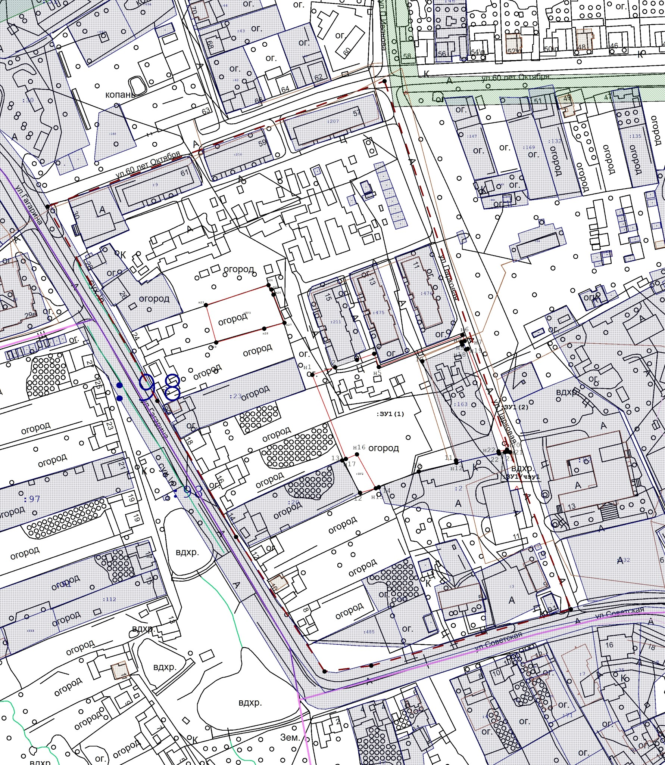
Масштаб 1:2 000
Условные обозначения:
-
условная граница территории планировки и межевания
-
гарницы земельных участков, зарегистрированных а ГКН
-
кадастровый номер земельного участка
-
здания, строения
-
границы охранных зон
-
границы образуемых земельных участков
-
обозначение земельного участка
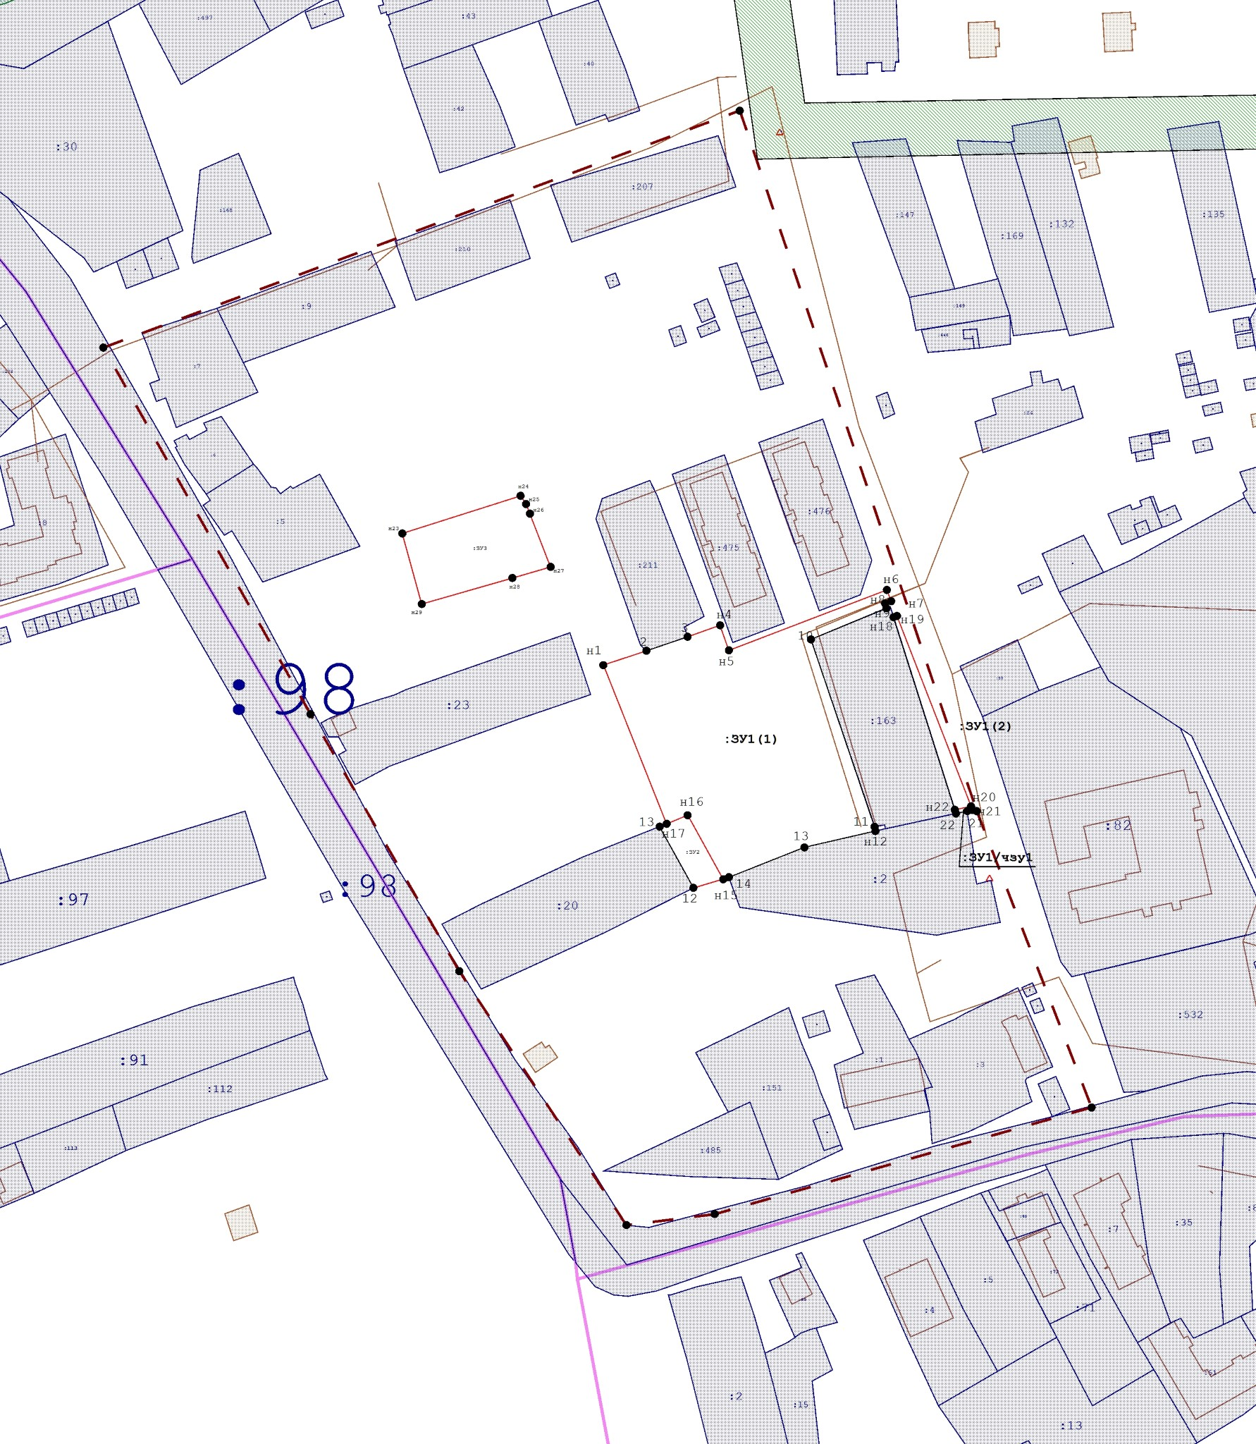
Масштаб 1:2 000
Условные обозначения:
-
условная граница территории планировки и межевания
-
гарницы земельных участков, зарегистрированных а ГКН
-
кадастровый номер земельного участка
-
здания, строения
-
границы охранных зон
-
границы образуемых земельных участков
-
обозначение земельного участка
Печатное издание Аликовского сельского поселения Аликовского района Чувашской Республики  «Бюллетень Аликовского сельского поселения»  Учредитель – Собрание депутатов Аликовского сельского поселения Аликовского района Чувашской Республики  Издание учреждено решением Собрания депутатов Аликовского сельского поселения Аликовского района Чувашской Республики от 30.01.2009 №137 | Издатель:  Администрация Аликовского сельского поселения Аликовского района Чувашской Республики  Редактор издания –  А.Н. Ефремов | Тираж 20 экз. | Адрес:  429250, Чувашская Республика, Аликовский район, село Аликово, улица Октябрьская , дом 15  Тел: 8(83535) 22-3-86  Факс 8 (83535) 22-5-74

